□□ 第３章 色以外の要因の影響 □□

●チャレンジ〔１〕 光沢の見え方を体験する
いろいろな物体表面を、光を当てる角度を変えたり、観察する角度を変えたりしながら眺めてみよう。光沢感は、どう変化するだろうか。
━━━━━p53〜54参照

●チャレンジ〔２〕 抽象的な配色の限界を確かめる
身の回りのモノや風景を写真撮影するとともに、それを抽象化した図柄を作成してみよう。どんなとき、違いが大きいと感じるだろうか。
━━━━━p60〜61参照

●チャレンジ〔３〕 カラーデザインに挑戦
下に示すドアの絵に彩色してみよう。ドアだけに彩色した場合、枠や壁の色もデザインした場合、ドアを自由に分割して彩色した場合で、結果はどう変化するだろうか。
━━━━━p61参照

◇ドア全面に同じ色を塗ったもの ◇ラインを入れるなど、２色以上使用したもの
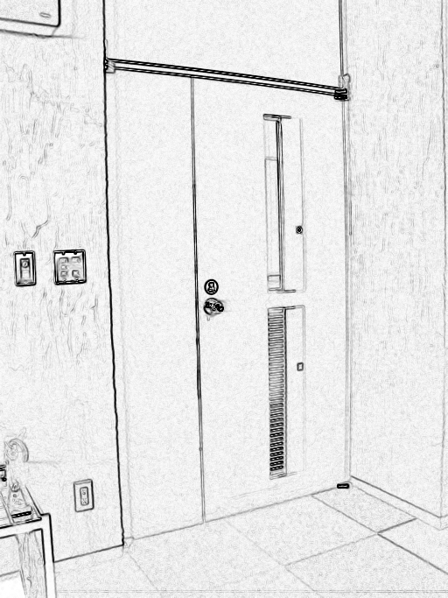
- 別に、Photoshopのファイルを用意してあるので、そちらを利用してもよい

●チャレンジ〔４〕 色単独の効果はあるか？
なだいなだ氏の文章「みどりに関する対話」（『こころの散歩』三笠書房所収）を読んでみよう。色単独の効果などないとする氏の主張は、妥当だろうか。もし、色単独の効果があるとすれば、それはどういうときに現れ、どういうときに現れないだろうか。自分の意見をワークブックに記してみよう。
━━━━━p55〜63参照

